**Checklista för uppföljning av BarnSäkert** 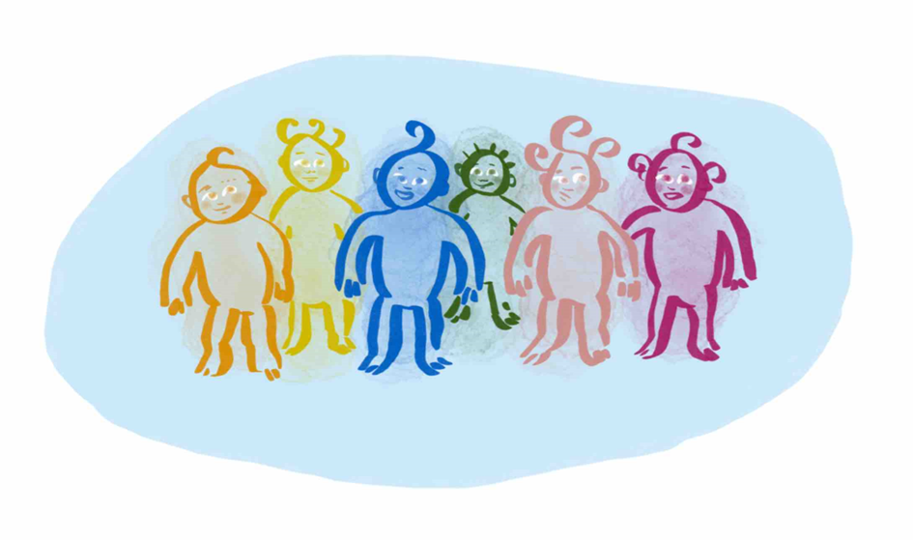

# Checklista för uppföljning av BarnSäkert

1. Boka in tid som passar både familjebehandlare och BHV-sköterskor, ca 60 min. Denna tid bokas med fördel redan vid uppstartsmötet eller fortlöpande efter varje uppföljningsträff.
2. Se över statistiken för den enskilda enheten. Hur många formulär är registrerade? Hur många kan man förvänta sig? Vilka är de vanligaste utfallen på den enskilda enheten? Är det något riskområde som ”sticker ut” jämfört med övriga regionen? Vid vilka åldrar lämnas formuläret ut? Är det jämnt fördelat eller har man valt ut/valt bort vissa åldrar?

Denna översyn ger en väldigt tydlig bild av hur arbetet faktiskt går på enheten. Här är det också bra att lyfta de utmaningar man ser. Varför har inte formulär lämnats ut? Vad behöver BHV-sköterskorna för att deras uppdrag ska kunna utföras?

* **Lyfta framgångsfaktorer.** Vad har fungerat bra?
* **Vilka utmaningar ser man?** Hur kan vi jobba runt dem?
* **Svåra samtalet:** Är det någon riskfaktor som känns extra utmanande att samtala kring? Vad behövs för att det ska kännas bättre? Kan familjebehandlarna ge tips? (dom är ju ofta mer vana att samtala om dessa saker).
* **Gemensamma hembesök:** Hur tänker man kring detta? Vilka erbjuds hembesök? Hur många har man gjort? Tankar kring erfarenheten av det gemensamma hembesöket (viktigt att lyfta familjebehandlarnas perspektiv). Var ligger ribban för att erbjuda ett hembesök? Vad tänker familjebehandlarna kring detta? Hur har man praktiskt lagt upp samarbetet mellan kommun och region? Fungerar det bra? Behövs tips för att komma vidare? Bygga team? Konsultation?
* **Dokumentation:** Denna punkt är alltid med. Ofta behöver man påminna om att dokumentera angående ViNR oavsett utfall eller ej.
* **Tankar framåt**
* **Övriga frågor**